Resource: unfoldingWord® Open Bible Stories
unfoldingWord® Open Bible Stories © 2022 unfoldingWord. Released under CC BY-SA 4.0 license. unfoldingWord® Open Bible Stories has been adapted in the following languages: Tok Pisin, Arabic (عربي), French (Français), Hindi (हिंदी), Indonesian (Bahasa Indonesia), Portuguese (Português), Russian (Русский), Spanish (Español), Swahili (Kiswahili), and Simplified Chinese (简体中文) from unfoldingWord® Open Bible Stories © 2022 unfoldingWord. Released under CC BY-SA 4.0 license by Mission Mutual

unfoldingWord® Open Bible Stories

7. परमेश्वर याकूब को आशीष देता है
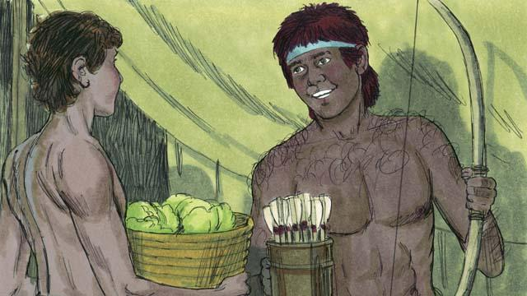
जब वे बच्चे बड़े हुए तो याकूब को घर पर रहना अच्छा लगा, परन्तु एसाव को जानवरों को शिकार करना भाया। रिबका ने याकूब से स्नेह किया, परन्तु इसहाक ने एसाव से प्रीति रखी
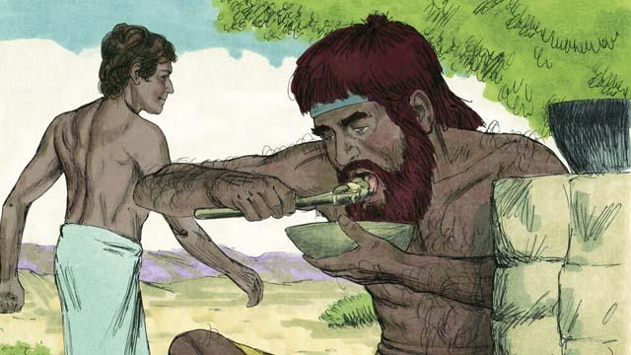
एक दिन, जब एसाव शिकार करके वापिस आया तो वह बहुत भूखा था। एसाव ने याकूब से कहा, "जो तूने पकाया है उसमें से थोड़ा भोजन मुझे दे।" याकूब ने जवाब दिया, "पहले मुझसे यह प्रतिज्ञा कर कि पहलौठा होने के कारण से हर एक चीज जो तुझे मिलनी चाहिए, वह सब तू मुझे देगा।" अतः एसाव ने उन सब चीजों को याकूब को देने की प्रतिज्ञा कर दी। तब याकूब ने उसे कुछ भोजन दिया।
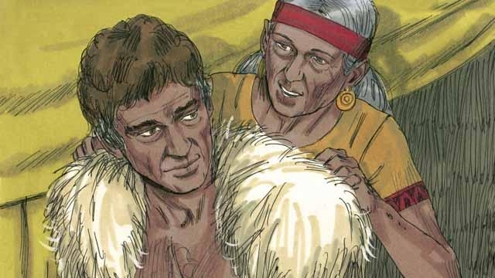
इसहाक एसाव को आशीष देना चाहता था। परन्तु इससे पहले कि उसने ऐसा किया, रिबका और याकूब ने याकूब के एसाव होने को ढोंग करके उसके साथ धोखा किया। इसहाक बूढ़ा था और अब देख नहीं पाता था। इसलिए याकूब ने एसाव के कपड़े पहने और बकरी की खाल को अपने गले और हाथों पर लपेट लिया।
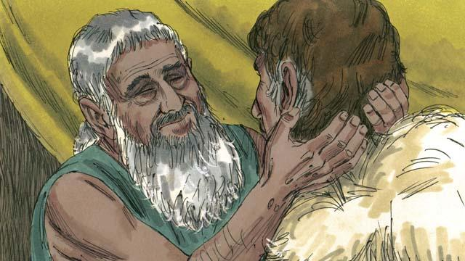
याकूब इसहाक के पास आया और कहा, "मैं एसाव हूँ। मैं इसलिए आया हूँ कि तू मुझे आशीष दे।" जब इसहाक ने बकरी के बालों को महसूस किया और कपड़ों को सूँघा, तो उसने सोचा कि वह एसाव है और उसे आशीष दी।
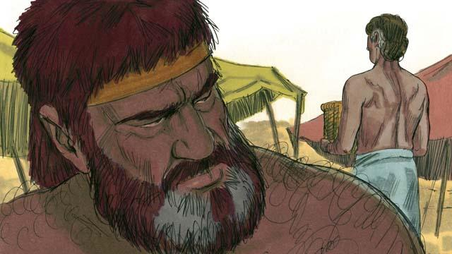
एसाव ने याकूब से ईर्ष्या की क्योंकि याकूब ने उसके पहले पुत्र के अधिकार को और साथ ही उसकी आशीषों को भी चुरा लिया था। अतः उसने उनके पिता के मरने के बाद याकूब को मार डालने की योजना बनाई।
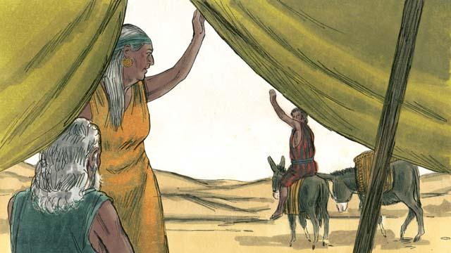
परन्तु रिबका ने एसाव की योजना को सुन लिया। इसलिए उसने और इसहाक ने याकूब को उसके रिश्तेदारों के साथ रहने के लिए बहुत दूर भेज दिया।
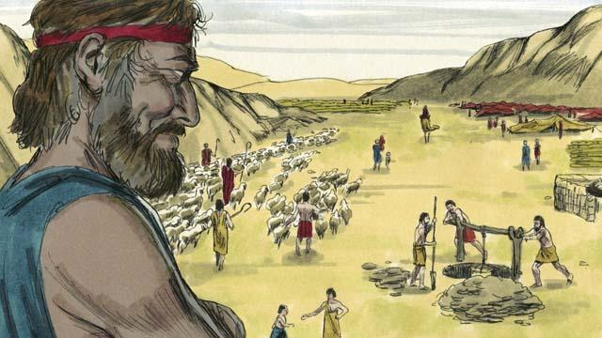
याकूब कई वर्षों तक रिबका के रिश्तेदारों के साथ रहा। उस समय के दौरान उसने विवाह किया और उसके बारह पुत्र और एक पुत्री उत्पन्न हुई। परमेश्वर ने उसे बहुत धनी बना दिया।
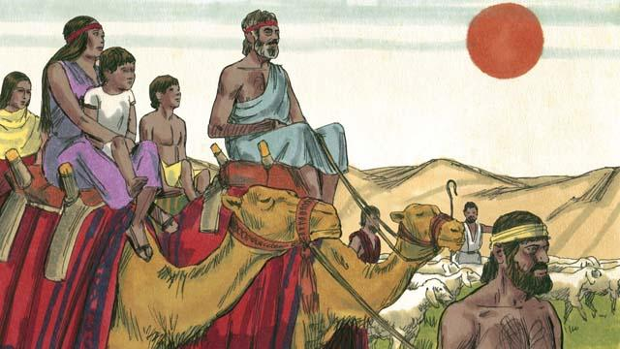
बीस वर्षों तक कनान में अपने घर से दूर रहने के बाद, याकूब अपने परिवार, अपने सेवकों, और अपने सभी भेड़-बकरियों और पशुओं के झुंडों के साथ वहाँ वापिस लौटा।
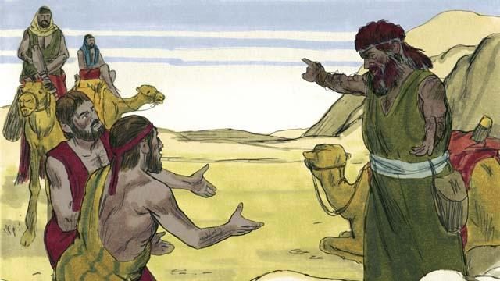
याकूब इसलिए बहुत भयभीत था क्योंकि उसने सोचा कि एसाव अब भी उसे मार डालना चाहता था। इसलिए उसने उपहार स्वरूप जानवरों के झुंडों को एसाव के पास भेजा। जो सेवक उन झुंडों को लेकर गए थे उन्होंने एसाव से कहा, "तेरा दास याकूब, इन जानवरों को तुझे देता है। वह जल्दी ही आ रहा है।"
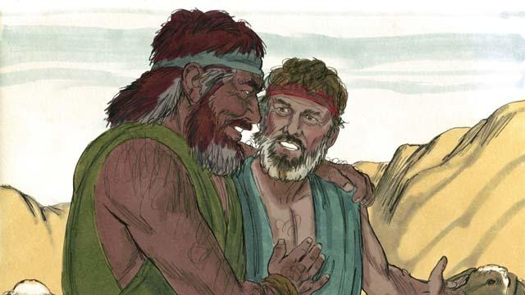
परन्तु एसाव अब याकूब को नुकसान पहुँचाना नहीं चाहता था। इसके बजाए, वह उसे एक बार फिर से देख कर बहुत प्रसन्न था। उसके बाद याकूब कनान में शान्तिपूर्वक रहा। फिर इसहाक मर गया और याकूब और एसाव ने उसे दफनाया। वाचा की प्रतिज्ञाएँ जो परमेश्वर ने अब्राहम से की थीं वे अब इसहाक से याकूब पर आ गई थीं।
उत्पत्ति अध्याय 25:27–35:29 से एक बाइबल की कहानी

